Hướng Dẫn Sử Dụng Chi Tiết Phần Mềm:

PHẦN MỀM QUẢN LÝ KHO HÀNG

1. Đăng Nhập Phần Mềm:

* Bạn thực hiện đăng nhập phần mềm bằng cách:

nhập tên đăng nhập 🡺 nhập mật khẩu 🡺 nếu bạn muốn biết mật khẩu mình đang sử dụng thì bấm vào hiện mật khẩu🡺 click vào nút đăng nhập (bấm thoát nếu bạn không muốn đăng nhập).

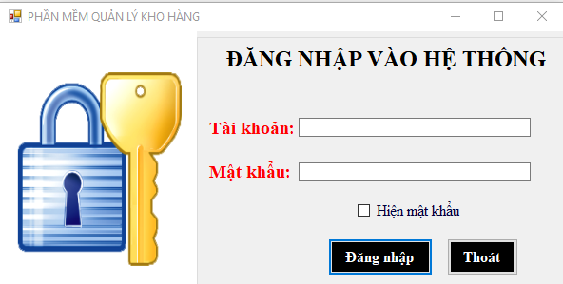

2.Các Chức Năng Của Hệ Thống:

- Sau khi đăng nhập thành công, thì sẽ hiện lên giao diện như bên dưới.

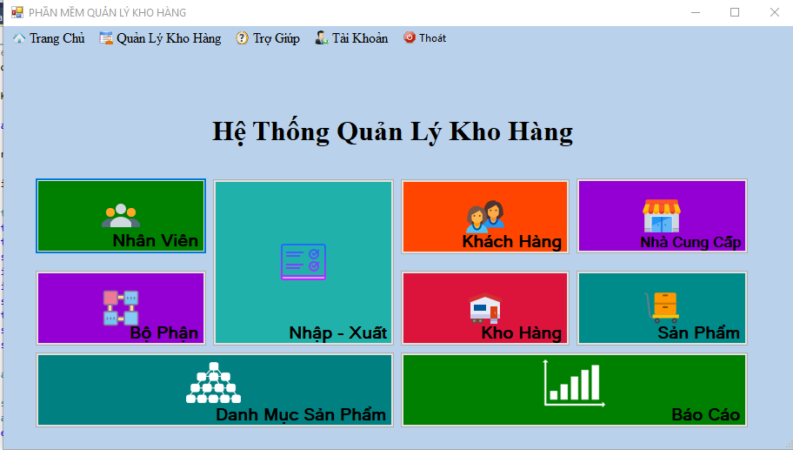

Khi bạn muốn biết các tổ hợp phím tắt thì bạn chọn vào trợ giúp rồi chọn hướng dẫn sử dụng (hoặc bạn có thể nhấn phím F11). Thông tin các tổ hợp phím tắt sẽ được hiển thị ra như sau:

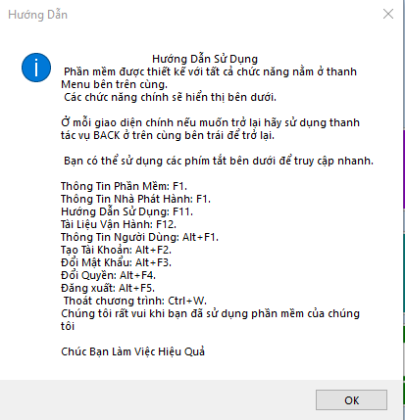

Bạn muốn biết thông tin về tài khoản của mình hay muốn thêm một tài khoản cho người khác hay đổi mật khẩu tài khoản của bạn ……thì bạn chọn vào tài khoản sau đó chọn vào mục mình muốn thực hiện (Bạn có thể vào trợ giúp chọn hướng dẫn sử dụng để biết thêm các tổ hợp phím tắt)

Thông tin người dùng:

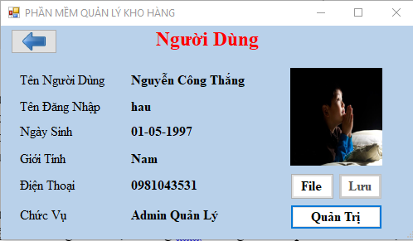

Thêm 1 tài khoản cho người khác:

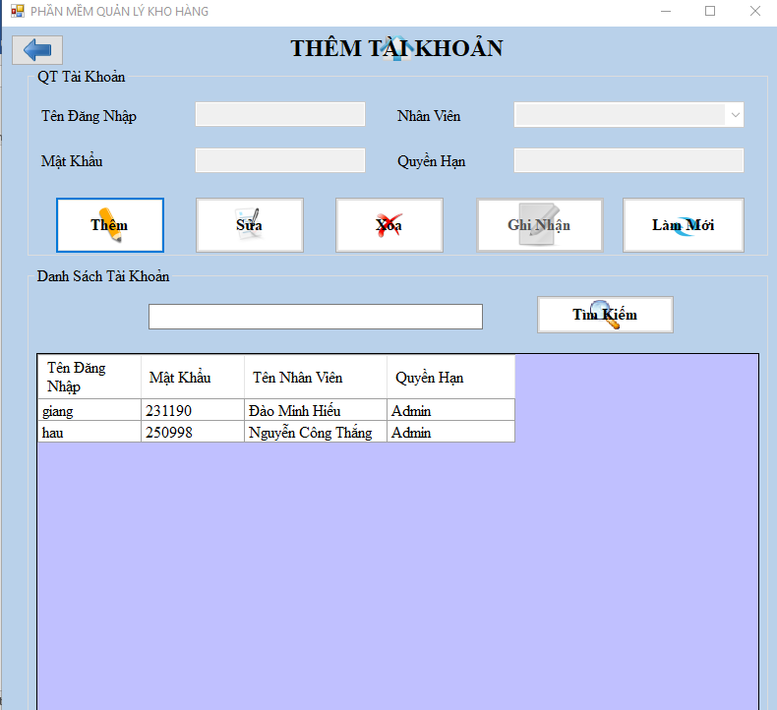

Đổi mật khẩu:

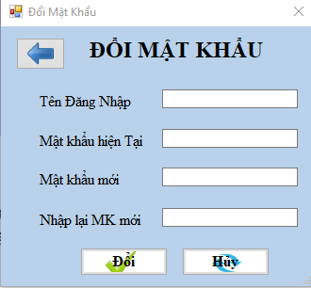

Đổi quyền

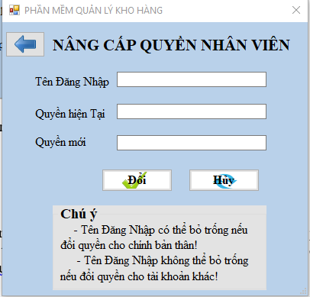

Đăng xuất

Bạn muốn biết thông tin nhà phát hành phần mềm thì bạn nhấn phím F1 hoặc vào trang chủ chọn thông tin . Thông tin nhà phát hành sẽ được hiển thị ra như sau :

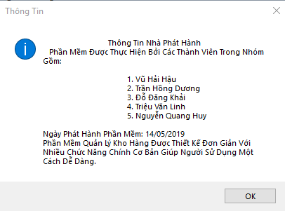

1. Chức Năng Quản Lý Nhân Viên

Bấm vào biểu tượng mang tên nhân viên trên màn hình 🡺 sau đó sẽ hiện lên giao diện quản lý nhân viên.

Ở đây sẽ hiện lên danh sách nhân viên đang làm việc tại hệ thống kho hàng. Nếu bạn muốn biết chi tiết những nhân viên đã nghỉ làm thì bạn thực hiện lựa chọn vào mục xem nhân viên chọn vào mục “Đã nghỉ” phần mềm hệ thống sẽ hiện ra cho bạn danh sách những nhân viên đã nghỉ làm. Tương tự khi bạn muốn xem tất cả những nhân viên đã làm tại kho.

Khi bạn muốn thêm một nhân viên thì bạn chọn nút thêm sau đó nhập toàn bộ thông tin nhân viên bạn muốn thêm nếu bạn thích cho thêm hình ảnh nhân viên thì chọn vào file để tải ảnh lên(Chú ý bạn phải nhấn vào nút mở thì mới nhập được mã nhân viên bạn muốn thêm) rồi chọn nút ghi nhận là bạn đã thêm được nhân viên đó vào danh sách nhân viên trên hệ thống. Nếu bạn ko muốn thêm nhân viên đó thì chọn vào nút làm mới thì nó sẽ xóa toàn bộ những thông tin mà bạn muốn nhập.

Khi bạn muốn sửa thông tin nhân viên thì bạn chọn vào nút sửa sau đó click vào nhân viên mà bạn muốn sửa bạn sửa thông tin sau đó bấm vào ghi nhận. Nếu bạn không muốn sửa thông tin nhân viên đó nữa thì bấm vào nút làm mới.

Tương tự xóa một nhân viên cũng thực hiện như vậy.

Khi bạn muốn tìm kiếm một nhân viên thì bạn nhập thông tin nhân viên mà bạn muốn tìm kiếm như tên, Mã nhân viên….sau đó nhấn vào tìm kiếm hệ thống sẽ hiện ra cho bạn nhân viên bạn cần tìm kiếm.

Khi bạn muốn quay lại trang chủ thì bạn chọn vào biểu tượng mũi tên ở góc trên cùng bên trái.

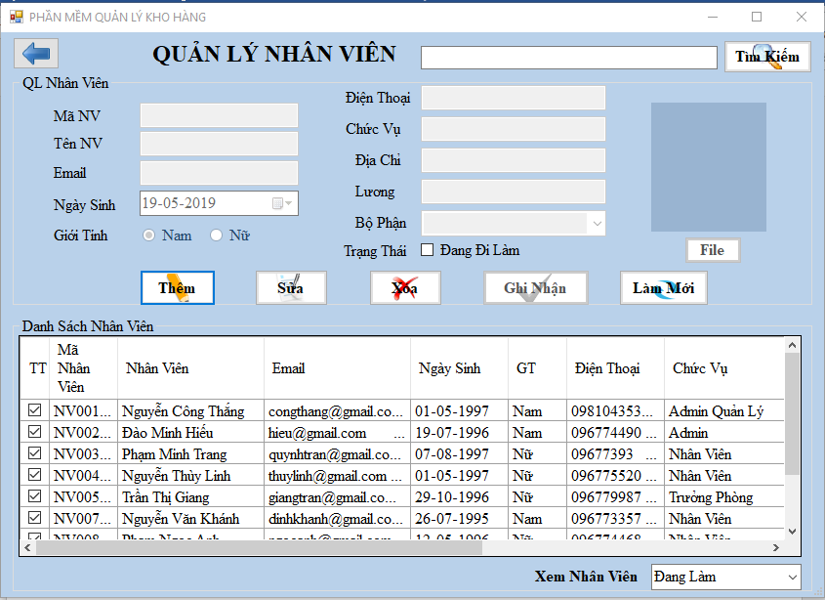

1. Chức năng quản lý bộ phận

Bấm vào biểu tượng mang tên bộ phận trên màn hình 🡺 sau đó sẽ hiện lên giao diện quản lý bộ phận.

Ở đây sẽ hiện lên danh sách các bộ phận của hệ thống kho hàng. Khi bạn muốn thêm một bộ phận thì bạn chọn nút thêm sau đó nhập toàn bộ thông tin bộ phận bạn muốn thêm rồi chọn nút ghi nhận là bạn đã thêm được bộ phận đó vào danh sách các bộ phận trên hệ thống. Nếu bạn ko muốn thêm bộ phận đó thì chọn vào nút làm mới thì nó sẽ xóa toàn bộ những thông tin mà bạn muốn nhập.

Khi bạn muốn sửa thông tin bộ phận thì bạn chọn vào nút sửa sau đó click vào bộ phận mà bạn muốn sửa bạn sửa thông tin sau đó bấm vào ghi nhận. Nếu bạn không muốn sửa thông tin bộ phận đó nữa thì bấm vào nút làm mới.

Tương tự xóa một bộ phận cũng thực hiện như vậy.

Khi bạn muốn tìm kiếm một bộ phận thì bạn nhập thông tin bộ phận mà bạn muốn tìm kiếm như tên, Mã bộ phận….sau đó nhấn vào tìm kiếm hệ thống sẽ hiện ra cho bạn bộ phận bạn cần tìm kiếm.

Khi bạn muốn quay lại trang chủ thì bạn chọn vào biểu tượng mũi tên ở góc trên cùng bên trái.

1. Chức năng quản lý khách hàng

Thao tác thực hiện tương tự như chức năng quản lý bộ phận.

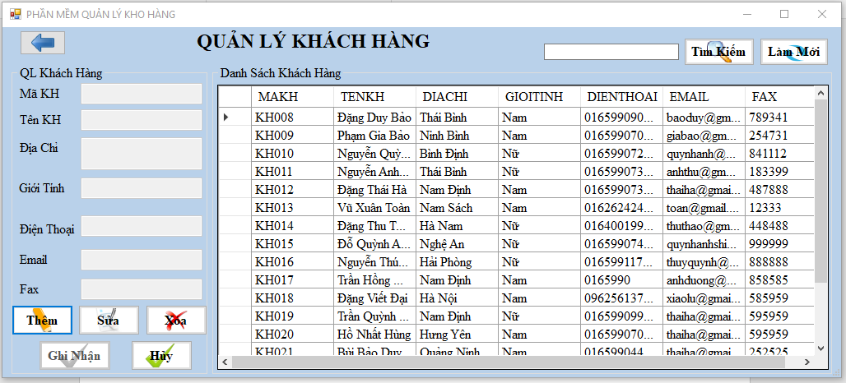

1. Chức năng quản lý danh mục sản phẩm

Thao tác thực hiện tương tự như chức năng quản lý bộ phận.

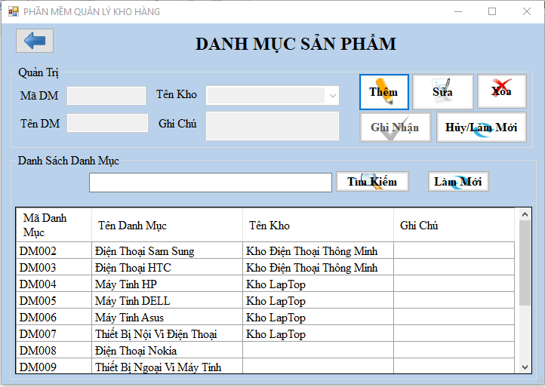

1. Chức năng quản lý nhà cung cấp.

Thao tác thực hiện tương tự như chức năng quản lý bộ phận

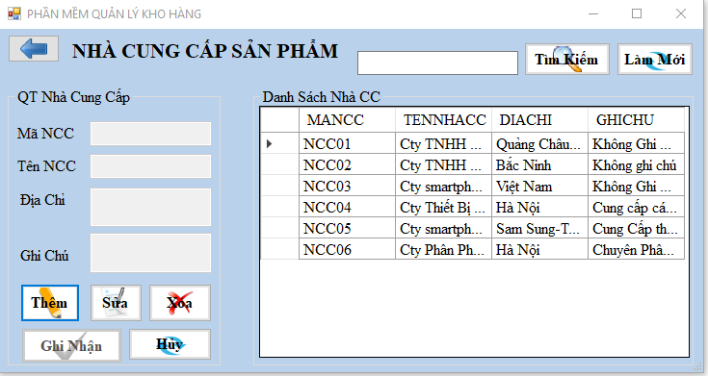

1. Chức năng quản lý sản phẩm.

Thực hiện tương tự như chức năng quản lý bộ phận.

